JUBILEO 2025
11 Noches/12 Días
Roma - Venecia - Milán - Florencia - Nápoles – Roma

VIGENCIA DE VIAJE: Los Domingos en fechas específicas (Ver cuadro de salidas)
VIGENCIA DE RESERVAS: Sujeto a disponibilidad

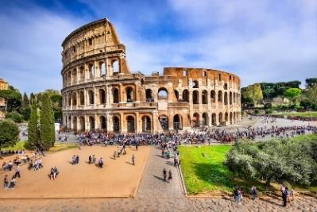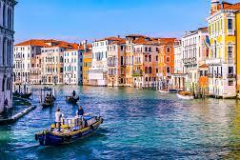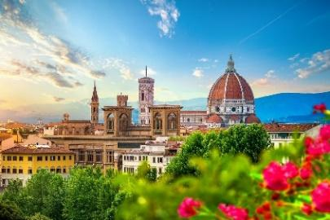

ITINERARIO
DÍA 1 AMÉRICA • ROMA (domingo)
Embarque en vuelo intercontinental hacia Roma.

DÍA 2 ROMA (lunes)
Llegada al aeropuerto de Roma, recepción y traslado al hotel. Alojamiento.

DÍA 3 ROMA • VENECIA (martes)
Desayuno y salida hacia Venecia. A la llegada iniciaremos la visita a la ciudad. Admiramos el Puente de los Suspiros y la Plaza de San Marcos, con su incomparable escenario donde destaca la Basílica. Tiempo libre. Para los que gusten, organizaremos una serenata musical en góndolas (opcional). Alojamiento.
NTS-AV-FT-14 VR. 1 – 06/12/2024
Programa: EUR JB12 Fecha de act 25/11/24

DÍA 4 VENECIA • VERONA • MILÁN (miércoles) 275 km
Después del desayuno saldremos hacia la romántica y medieval ciudad de Verona, inmortalizada por la historia de Romeo y Julieta. Tiempo. Posibilidad de realizar la visita opcional de la ciudad. Más tarde, continuación a Milán. A la llegada, aquellos que lo deseen podrán realizar opcionalmente la visita de la ciudad. Alojamiento.

DÍA 5 MILÁN • CINQUE TERRE • PISA • FLORENCIA (jueves) 430 km
Desayuno y salida hacia Cinque Terre. Realizaremos una parada en Vernazza, la villa más destacada de esta bella zona, donde dispondremos de tiempo libre para disfrutar de un maravilloso entorno. Más tarde continuó hacia Pisa, identificada por su famosa Torre Inclinada, acompañada de un increíble conjunto arquitectónico compuesto por la Catedral y el Baptisterio. Después del tiempo libre continuaremos hacia Florencia. Alojamiento.

DÍA 6 FLORENCIA (viernes)
Desayuno y visita a pie por esta inigualable ciudad donde el arte nos sorprenderá a cada paso. Contemplaremos la combinación de hermosos mármoles en la fachada de la Catedral de Santa María del Fiore y su inconfundible Campanario de Giotto. Disfrutaremos del Baptisterio y sus célebres Puertas del Paraíso. Nos asomaremos al conocido Ponte Vecchio y llegaremos hasta la Plaza de la Santa Croce para admirar la Basílica franciscana del mismo nombre. Alojamiento.

DÍA 7 FLORENCIA • SAN GIMIGNANO • ASÍS • NÁPOLES (sábado) 595 km
Desayuno y salida hacia San Gimignano, espectacular pueblo medieval en cuyo centro urbano se concentran hasta 13 altas torres construidas en dicha época. Un pueblo imprescindible en un viaje por la Toscana. Tiempo libre y salida hacia Asís, uno de los más grandes centros de peregrinación cristianos del mundo. Continuación hasta Nápoles. Alojamiento.

DÍA 8 NÁPOLES • CAPRI** o SORRENTO • ROMA (domingo) 320 km
Después del desayuno embarcaremos en el puerto de Nápoles con destino a la paradisíaca isla de Capri. Desembarcaremos y subiremos a 600 metros de altura para llegar hasta Capri. Esta ruta nos ofrece vistas panorámicas inolvidables (con almuerzo incluido). Después del tiempo libre regresaremos al puerto para embarcar, en esta ocasión hacia Sorrento. Conoceremos su afamada Piazza Tasso y su pintoresca calle del Corso Italia. Más tarde, disfrutando de la espectacular Bahía sorrentina, emprenderemos el camino hacia Roma. Alojamiento. ** El itinerario del circuito incluirá: Capri - Nápoles en temporada de verano (abril - octubre). Pompeya - Nápoles en temporada de invierno (noviembre - marzo).

DÍA 9 ROMA (lunes)
Después del desayuno realizaremos la visita al Vaticano, el Estado más pequeño del mundo con apenas 44 hectáreas, pero con un patrimonio cultural universal inconmensurable. Esta visita nos llevará por la grandeza de los Museos Vaticanos (con entrada preferente) hasta llegar a la Capilla Sixtina. Admiraremos los dos momentos de Miguel Ángel: la Bóveda (con 33 años) y El Juicio Final (ya con 60 años). Continuaremos hacia la Basílica de San Pedro y, estando en el interior, comprenderemos su grandiosidad. Nos recibirá Miguel Ángel, en este caso como escultor, con La Piedad. No estará ausente el gran maestro Bernini y su famoso Baldaquino en el Altar Mayor, protegido por la obra cumbre de Miguel Ángel, ahora como arquitecto, la enorme Cúpula de la Basílica. Tarde libre y alojamiento.

DÍA 10 ROMA (martes)
Después del desayuno realizaremos la visita de las tres Basílicas Patriarcales, San Juan de Letrán, San Pablo Extramuros y Santa María la Mayor. Por la tarde-noche les propondremos una excursión opcional a la Roma Barroca, ¡y dispóngase a vivir la eternidad de la ciudad! Llegaremos en autobús hasta el Muro Aureliano del siglo III para iniciar un paseo a pie hasta la fuente más famosa del mundo, la Fontana di Trevi. Descubriremos el Panteón de Agripa y la histórica Plaza Navona, donde dispondremos de tiempo libre para cenar a la romana: pasta, pizza… Alojamiento.

DÍA 11 ROMA (miércoles)
Desayuno. Asistiremos a la Audiencia del Santo Padre. Resto del día libre seguir disfrutando de la ciudad a su ritmo. Alojamiento.

DÍA 12 ROMA (jueves)
Desayuno. A la hora prevista, traslado al aeropuerto. Y con una cordial despedida diremos… ¡Hasta pronto!

¡Fin de nuestros servicios!

TARIFA POR PERSONA EN DÓLARES

SALIDA PUNTUAL | DOBLE/TRIPLE | SENCILLA | NIÑO (4-11 AÑOS)
23-mar-25 | 1.818 USD | 2.714 USD | 1.460 USD
06/04/2025 - 13/04/2025 | 1.818 USD | 2.714 USD | 1.460 USD
06/07/2025 - 13/07/2025 | 1.818 USD | 2.714 USD | 1.460 USD
12/10/2025 - 26/10/2025 | 1.818 USD | 2.714 USD | 1.460 USD
21/12/2025 - 28/12/2025 | 1.818 USD | 2.714 USD | 1.460 USD

HOTELES PREVISTOS O SIMILARES

CIUDAD | HOTELES
Roma | Marcaurelio/Green Park Pamphili/Black
Venecia | Sirio/San Guiliano/Belstay Marghera
Milán | AS hoteles/Holiday Inn
Florencia | Mirage/Raffaello
Nápoles | Holiday Inn Nápoles
Roma | Marcaurelio/Green Park Pamphili/Black
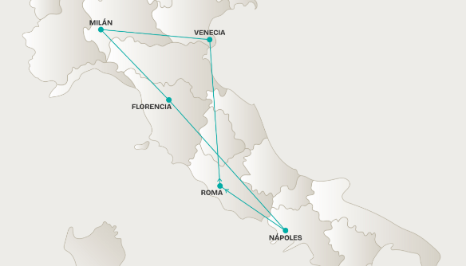

INCLUYE:
- Traslados de llegada y salida.
- Alojamiento según itinerario.
- Desayuno diario.
- Guía acompañante de habla hispana durante el itinerario.
- Autocar de lujo.
- Visitas en Venecia, Florencia y Roma con guías locales.
- Excursiones incluidas, Nápoles y Capri, Museos Vaticanos y las tres Basílicas Patriarcales.
- Entradas según itinerario.
- Tarjeta de asistencia médica. (Cobertura máxima USD 60.000).

NO INCLUYE:
- Tiquetes aéreos internacionales ni locales (consulta por nuestras tarifas especiales).
- Gastos personales, extras, Seguro viaje, Fee Bancario. No especificados en el parágrafo de incluye.
- Visitas o servicios no mencionados
- Fee Bancario

CONDICIONES:
- La tarifa por persona en dólares, se liquida a la TRM negociada.
- Para garantía de reserva se requiere un depósito del 100 % del valor del paquete por persona.
- El itinerario del circuito incluirá: Capri - Nápoles en temporada de verano (abril - octubre). Pompeya - Nápoles en temporada de invierno (noviembre - marzo).
- La hora de Check in es a las 03:00 pm y Check out a las 12:00 pm.
- El orden del itinerario puede variar según disponibilidad de los hoteles o según los días operativos de cada tour.
- Tours operados en servicio regular-compartido.
- El orden de los servicios podrá ser variado a criterio del operador, para poder garantizar la prestación óptima de los mismos y la completa seguridad de los viajeros.
- La asistencia médica está sujeta a un suplemento adicional para personas mayores de 70 años. Consulta aquí las condiciones de esta asistencia: https://drive.google.com/drive/folders/1_9FFRd5gGfajxU-PxHxnRkxOfe6-a_Im

CAMBIOS Y/O CANCELACIONES:
Los cambios y/o cancelaciones deben hacerse por escrito por correo electrónico, cancelaciones y/o cambios verbales no serán aceptados. En el caso que el pasajero cancele servicios y/o hoteles estando de viaje, es importante que obtenga del operador u hotel un número de cancelación. En todos los casos nos reservamos el derecho de cobrar un cargo por los cambios hechos.

PENALIDADES Y GASTOS POR CANCELACIONES:

Cancelación con gastos al 100% a menos de 30 días de inicio de viaje y/o no show

NO SHOW: En caso de que el cliente no se presente, el servicio será considerado prestado.
No tendrá derecho a devolución. Cambios hechos fuera del tiempo están sujetos a cargos.

RECOMENDACIONES:
- Es una tarjeta digital gratuita que se puede obtener en el portal de inscripciones o en la app oficial del Jubileo.
- Para asistir a las celebraciones presididas por el Santo Padre, se necesita solicitar los billetes de entrada a la Prefectura de la Casa Pontificia.
- Durante el Jubileo, el papa concede indulgencia plenaria a los fieles que realizan determinadas prácticas religiosas, como pasar por la Puerta Santa, confesarse, comulgar, rezar y realizar una obra de piedad.
- Mas informacion: https://www.iubilaeum2025.va/es.html

REQUISITOS:
- Pasaporte con vigencia de mínimo 6 meses a partir de la fecha de viaje.
- Tiquete aéreo ida y regreso.
- Voucher de alojamiento y demostrar solvencia económica.
- Autorización de viaje ETIAS
- La información debe ser confirmada permanentemente, debido a que las embajadas y consulados se reservan el derecho de modificar sin previo aviso la documentación y requisitos establecidos.

CLÁUSULA DE RESPONSABILIDAD:https://www.tropitours.co/es/clausula-de-responsabilidad

Es responsabilidad del viajero y su agente de viajes, asegurar todos los requisitos de viaje, por lo cual TROPITOURS.CO, declina toda responsabilidad monetaria en caso de ser rechazado en el abordaje por falta de los requisitos completos. Todos los gastos generados serán por cuenta del viajero y se aplicarán las condiciones establecidas.

